|  |  |  |
| --- | --- | --- |
| Защищено:  Гапанюк Ю. Е.  "__"_____________2024 г. |  | Демонстрация:  Гапанюк Ю. Е.  "__"_____________2024 г. |

**Отчет по лабораторной работе №5 по курсу**

**«Парадигмы и конструкции языков программирования»**

#### Тема работы: "Изучение языка Lisp и его диалекта Clojure"

|  |  |
| --- | --- |
| ИСПОЛНИТЕЛЬ: | Агапова Анна Денисовна |
| студент группы  ИУ5Ц-52Б | _____________________ |
|  | (подпись) |
| Гапанюк Ю.Е. | "__"_____________2024 г. |

Москва, МГТУ 2024

**СОДЕРЖАНИЕ**

Цель лабораторной работы 3

Практическое задание 3

Листинг программы 5

Результат работы программы: 6

## Цель лабораторной работы

Получение практических навыков по Lisp

## Практическое задание

Разработать программу, выполняющую следующие функции

**1)для нахождения Факториала числа**

**Факториал числа n — это произведение всех натуральных чисел от 1 до n включительно**. Обозначается как n! (читается как «эн факториал»).

**Примеры факториалов:**

* 1! = 1;
* 2! = 2 ⋅ 1 = 2;
* 3! = 3 ⋅ 2 ⋅ 1 = 6;
* 4! = 4 ⋅ 3 ⋅ 2 ⋅ 1 = 24;

**2) для нахождения числа Фибоначчи**

**Числа Фибоначчи** — это **последовательность чисел, в которой каждое следующее число равно сумме двух предыдущих**. Первые два числа заданы сразу и равны 0 и 1.

**Последовательность Фибоначчи**: 0, 1, 1, 2, 3, 5, 8, 13, 21, 34, 55, 89, 144, 233, 377, 610, 987, 1597, 2584, 4181, ….

Реализация на Lisp:

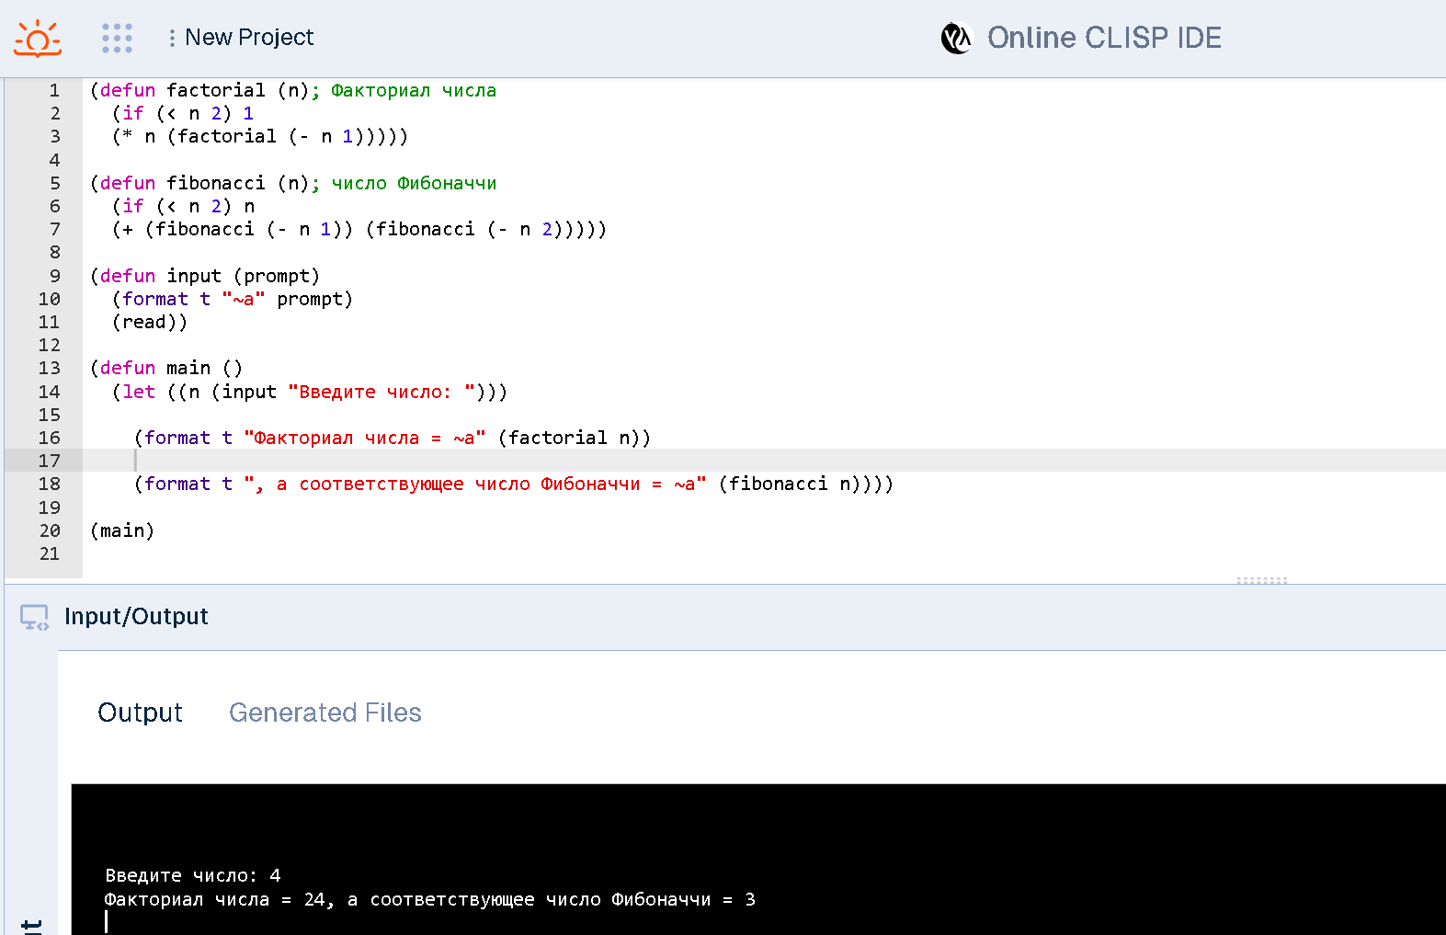

Логика почти такая же, как если бы мы писали на Питоне

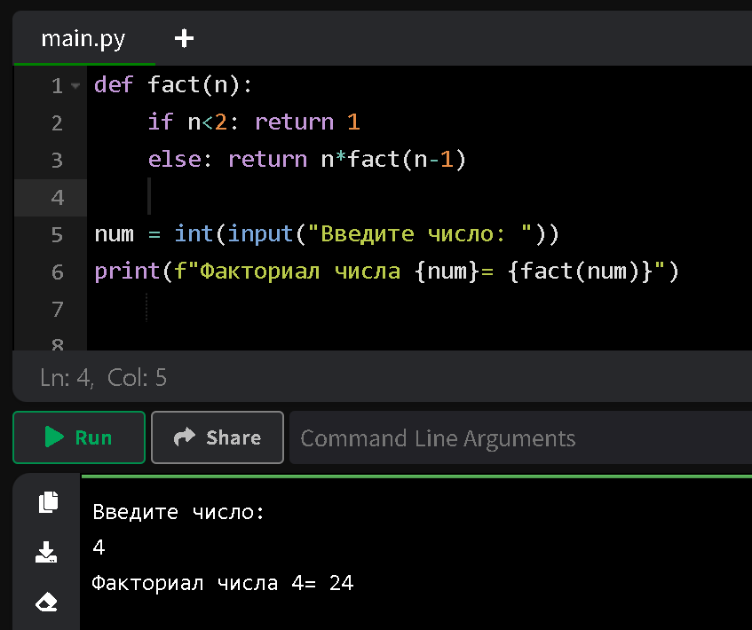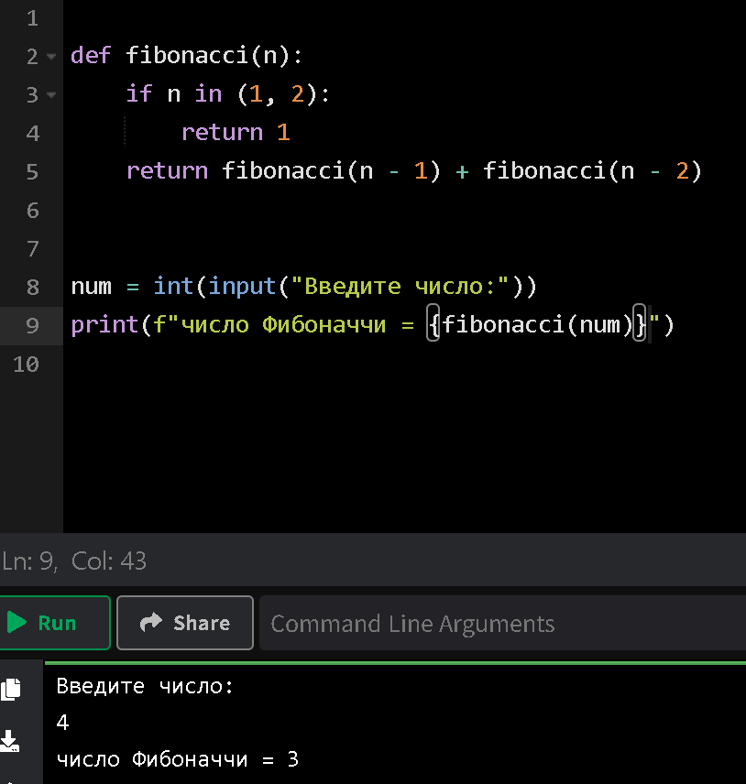

Сравнение синтаксиса Lisp и Clojure:

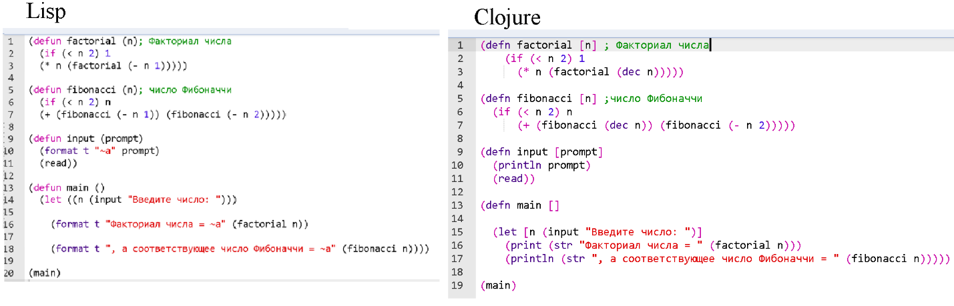

(dec n) в Clojure = (n - 1)

## Листинг программы

**1-я программа (Lisp):**

(defun factorial (n)

(if (< n 2) 1

(* n (factorial (- n 1)))))

(defun fibonacci (n)

(if (< n 2) n

(+ (fibonacci (- n 1)) (fibonacci (- n 2)))))

(defun input (prompt)

(format t "~a" prompt)

(read))

(defun main ()

(let ((n (input "Введите число: ")))

(format t "Факториал числа = ~a" (factorial n))

(format t ", а соответствующее число Фибоначчи = ~a" (fibonacci n))))

(main)

**2-я программа (Clojure):**

(defn factorial [n]

(if (< n 2) 1

(* n (factorial (dec n)) )) )

(defn fibonacci [n]

(if (< n 2) n

(+ (fibonacci (dec n)) (fibonacci (- n 2)) )) )

(defn input [p]

(println p)

(read))

(defn main[]

(let [n (input "Введите число: ")]

(print(str "Факториал числа = " (factorial n)) )

(println (str ", а соответствующее число Фибоначчи = " (fibonacci n)) )) )

(main)

## Результат работы программ:

